Рашева Наталья Юрьевна
Председатель Общественного совета
при Мурманском УФАС России

Роль общественных советов при федеральных органах исполнительной власти в системе субъектов, осуществляющих общественный контроль

Становление гражданского общества и формирование правового государства в современной действительности требуют усиления контроля над деятельностью органов публичной власти. Полноценное функционирование государства невозможно без действенной системы общественного контроля, являющейся частью воплощения в жизнь таких принципов, как разделение властей, открытость и доступность государственных органов, их подотчетность населению, поддержание диалога с институтами гражданского общества.
В системе отечественного права общественный контроль за деятельностью органов государственной власти представляет собой относительно новый правовой институт. Его предметом являются нормы права, регулирующие сферу деятельности институтов гражданского общества для контроля за законностью и эффективностью реализации полномочий органами власти, недопущения незаконных действий с их стороны в отношении граждан, приобщения широких масс к проверке всех государственных дел, анализа и общественной оценки издаваемых актов управления и принимаемых органом власти решений.
Очевидно, что осуществление общественного контроля особенно важно в тех государственных структурах, функции которых связаны с применением мер государственного принуждения, а значит, с ограничением прав и законных интересов граждан и юридических лиц. В этом смысле интересен опыт общественного контроля в деятельности органов федеральной антимонопольной службы.

Федеральные органы исполнительной власти
Органы, деятельностью которых руководит Президент РФ | Органы, деятельностью которых руководит Правительство РФ
Указ Президента РФ от 21.01.2020 N 21 «О структуре федеральных органов исполнительной власти»
1. Министерство внутренних дел РФ  2. Министерство РФ по делам гражданской обороны, чрезвычайным ситуациям и ликвидации последствий стихийных бедствий  3. Министерство обороны РФ  ………. | 1. Министерство здравоохранения РФ  2. Федеральная служба по надзору в сфере здравоохранения  3. Министерство культуры РФ  4. Министерство науки и высшего образования РФ  5. Федеральная антимонопольная служба  6. Федеральная служба государственной регистрации, кадастра и картографии  ……………………..
Указ Президента РФ от 04.08.2006 N 842 «О порядке образования общественных советов при федеральных министерствах, федеральных службах и федеральных агентствах, руководство деятельностью которых осуществляет Президент РФ, при федеральных службах и федеральных агентствах, подведомственных этим федеральным министерствам» | Постановление Правительства РФ от 02.08.2005 N 481 «О порядке образования общественных советов при федеральных министерствах, руководство которыми осуществляет Правительство РФ, федеральных службах и федеральных агентствах, подведомственных этим федеральным министерствам, а также федеральных службах и федеральных агентствах, руководство которыми осуществляет Правительство РФ»
 | Приказ ФАС России от 15.02.2021 N 109/21 «Об утверждении положения об Общественном совете при территориальном органе Федеральной антимонопольной службы» (вместе с «Дополнительными (специфическими) требованиями к общественным объединениям и иным негосударственным некоммерческим организациям, обладающим правом выдвижения кандидатур в члены Общественного совета при территориальном органе Федеральной антимонопольной службы и кандидатам в члены Общественного совета при территориальном органе Федеральной антимонопольной службы»)
 | Приказ Мурманского УФАС России 03.04.2019 г. № 17 «О создании Общественного совета при Мурманском УФАС России».

Одна из первостепенных задач, которую призваны решать общественные советы – это реализация функций в части осуществления общественного контроля за деятельностью ФАС России, с целью получения независимыми субъектами общественного контроля информации о деятельности ФАС, направленного на установление соответствия данной деятельности требованиям действующего законодательства, а также на общественную оценку ее эффективности, в том числе с учетом общественного мнения, и корректировку выявленных отклонений в целях соблюдения законности и совершенствования управленческой деятельности в ФАС.
Как отмечается в п. 1.2. Приказа ФАС России от 15.02.2021 N 109/21 «Об утверждении положения об Общественном совете при территориальном органе Федеральной антимонопольной службы», общественный совет призван обеспечить учет потребностей и интересов граждан Российской Федерации, защиту прав и свобод граждан Российской Федерации и прав общественных объединений, иных некоммерческих организаций при осуществлении государственной политики в части, относящейся к сфере деятельности антимонопольных органов, а также в целях осуществления общественного контроля за деятельностью территориального органа.
Цель деятельности Общественного совета сформулирована в п. 2.1 Приказа ФАС России от 15.02.2021 N 109/21:
– осуществление общественного контроля за деятельностью территориального органа;
– участие в общественном обсуждении общественно значимых нормативных правовых актов, разрабатываемых ФАС России;
– участие в мониторинге качества оказания государственных услуг, реализации контрольных функций, хода проведения антикоррупционной и кадровой работы;
– оценка эффективности государственных закупок;
– рассмотрение ежегодных планов деятельности территориального органа и отчета об их исполнении, вопросов развития конкуренции в регионе, оценки результатов ее развития, достижения плановых показателей и др.
Общественный совет призван (п. 2.2 Приказа ФАС России от 15.02.2021 N 109/21):
1. Рассматривать проекты общественно значимых нормативных правовых актов и иных документов, разрабатываемых антимонопольными органами;
2. Участвовать в мониторинге качества реализации контрольных функций территориального органа;
3. Участвовать в антикоррупционной работе, оценке эффективности государственных закупок и кадровой работе территориального органа;
4. Принимать участие в работе аттестационных комиссий и конкурсных комиссий по замещению должностей;
5. Рассматривать все аспекты, связанные с развитием конкуренции в регионе, в том числе давать оценку деятельности органов государственной власти субъекта Российской Федерации, формированием лучших и худших практик.
Общественный совет формируется в соответствии с следующими нормативными актами:
- Указом Президента Российской Федерации от 21 декабря 2017 г. N 618 «Об основных направлениях государственной политики по развитию конкуренции»;
- Федеральным законом от 23 июня 2016 года N 183-ФЗ «Об общих принципах организации и деятельности общественных палат субъектов Российской Федерации»;
- Федеральным законом от 21 июля 2014 г. N 212-ФЗ «Об основах общественного контроля в Российской Федерации»;
- Положением об Общественном совете при территориальном органе Федеральной антимонопольной службы (Приказ ФАС России от 15.02.2021 N 109/21).
Порядку формирования общественного совета посвящен раздел 3 Положения.
Общественный совет Мурманского УФАС России.
В рамках создания системы Общественных советов территориальных органов ФАС России, 03 апреля 2019 года Мурманским УФАС России издан приказ № 17 «О создании Общественного совета при Мурманском УФАС России».
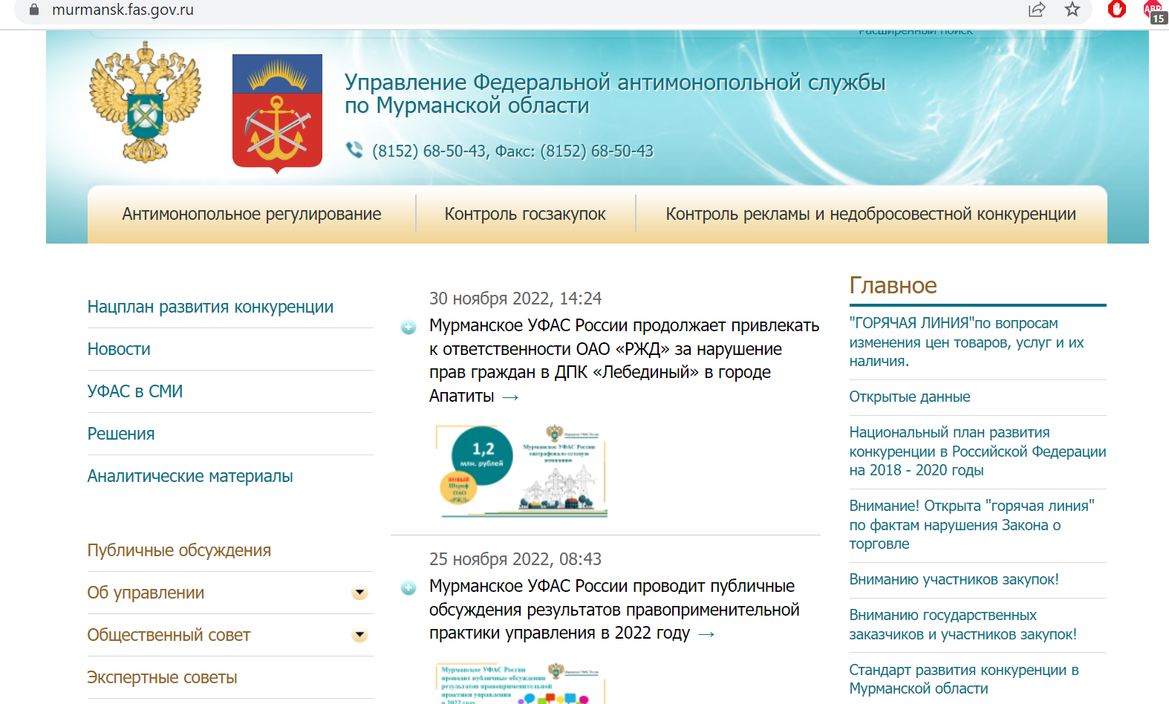

В состав Общественного совета при Мурманском УФАС России входит 10 человек – представители предпринимательского, банковского и научного сообщества, члены общественных организаций Мурманской области.
План работы Совета на 2022 год утвержден и надлежащим образом исполняется.

Отчет о работе Общественного совета при Мурманском УФАС России за 2022 год будет заслушан на ближайшем заседании Совета 20 декабря 2022 г.
Протоколы заседаний Общественного совета при Мурманском УФАС России размещены на официальном сайте управления (https://murmansk.fas.gov.ru/page/20445).
В ноябре 2022 г. на гражданском Форуме «Сообщество» был представлен специальный доклад Общественной палаты России о деятельности общественных советов при федеральных органах власти.

Документ размещен на сайт Общественной палаты России.

Рейтинг общественных советов при федеральных органах исполнительной власти призван показать наилучшие практики в организации их деятельности: на кого равняться, у кого учиться.
Резонный вопрос: а что считать хорошим? Что должен делать общественный совет, чтобы его считали лучшим?
Нередко общественный совет по своим функциям пытаются приравнять к экспертному, хотя очевидно, что функции его шире. Общественный совет – коммуникатор между гражданами и ФОИВ.
Из Стандарта деятельности общественного совета при федеральном органе исполнительной власти Общественной палаты РФ (утвержден 5 июля 2018 года № 55-С с поправками от 27.03.2020 № 31-С, 02.12.2020 № 43-С) следует:
«1.2. Общественный совет призван обеспечить учет потребностей и интересов граждан Российской Федерации, защиту прав и свобод граждан Российской Федерации и прав общественных объединений, негосударственных некоммерческих организаций при осуществлении государственной политики в части, относящейся к сфере деятельности федерального органа исполнительной власти, а также в целях осуществления общественного контроля за деятельностью соответствующего федерального органа исполнительной власти».
Очевидно, что общественный совет должен сочетать в себе и соответствие Стандарту, и быть организационно состоятельным, взаимодействовать с Общественной палатой, быть публичным и открытым, пользоваться авторитетом.
Источники информации.
- Отчеты общественных советов при ФОИВ за 2021 г., предоставлены в Общественную палату Российской Федерации в 2022 году.
- Мониторинг сайтов общественных советов при ФОИВ или их разделов на сайтах ФОИВ.
- Мониторинг соцсетей.
- Система управления репутацией и медиа-анализа «СКАН-Интерфакс».
- Экспертный опрос.

Факторы, критерии, показатели, метрики рейтинга.
Все критерии рейтинга объединены в 6 рейтинговых факторов:
- Реализация положений Стандарта деятельности общественного совета при ФОИВ (вес 25%).
- Организационная работа и обеспечение (15%).
- Взаимодействие с Общественной палатой РФ (10%).
- Публичность деятельности общественного совета (15%).
- Информационная открытость (25%).
- Результаты экспертного опроса (10%).
Для каждого объекта рейтингования (ОС ФОИВ) определяется рейтинговое число как взвешенная сумма рейтинговых чисел факторов, которые, в свою очередь, рассчитываются как взвешенная сумма критериев, показателей, метрик.
  - Рейтинг общественных советов при федеральных органах исполнительной власти - 2022 год.
Все общественные советы при федеральных органах власти в соответствии с рейтинговой моделью разделены на 5 групп (* ФОИВы в рамках группы упорядочены в алфавитном порядке):
Группа A – лидеры:
- Министерство строительства и жилищно-коммунального хозяйства Российской Федерации (Минстрой России);
- Министерство сельского хозяйства Российской Федерации Минсельхоз России);
- Министерство труда и социальной защиты Российской Федерации (Минтруд России);
- Федеральная служба государственной регистрации, кадастра и картографии (Росреестр);
- Федеральная служба по надзору в сфере здравоохранения (Росздравнадзор);
- Федеральная служба по надзору в сфере транспорта (Ространснадзор);
- Федеральная служба по труду и занятости (Роструд);
- Федеральная таможенная служба (ФТС России);
- Федеральное агентство лесного хозяйства (Рослесхоз);
- Федеральное агентство по техническому регулированию и метрологии (Росстандарт).
Группа B - продвинутый уровень:
- Министерство науки и высшего образования Российской Федерации (Минобрнауки России);
- Министерство природных ресурсов и экологии Российской Федерации (Минприроды России);
- Министерство просвещения Российской Федерации (Минпросвещения России);
- Министерство Российской Федерации по развитию Дальнего Востока и Арктики (Минвостокразвития России);
- Министерство энергетики Российской Федерации (Минэнерго России);
- Федеральная служба по экологическому, технологическому и атомному надзору (Ростехнадзор);
- Федеральное агентство железнодорожного транспорта (Росжелдор);
- Федеральное агентство по рыболовству (Росрыболовство);
- Федеральное агентство по туризму (Ростуризм);
- Федеральное дорожное агентство (Росавтодор).
Группа C - средний уровень:
- Министерство промышленности и торговли Российской Федерации (Минпромторг России);
- Министерство спорта Российской Федерации (Минспорт России);
- Министерство экономического развития Российской Федерации (Минэкономразвития России);
- Министерство культуры Российской Федерации (Минкультуры России);
- Федеральная антимонопольная служба (ФАС России);
- Федеральная налоговая служба (ФНС России);
- Федеральная служба по надзору в сфере защиты прав потребителей и благополучия человека (Роспотребнадзор);
- Федеральная служба по надзору в сфере образования и науки (Рособрнадзор);
- Федеральная служба по регулированию алкогольного рынка (Росалкогольрегулирование);
- Федеральное агентство по недропользованию (Роснедра).
Группа D - базовый уровень:
- Министерство здравоохранения Российской Федерации (Минздрав России);
- Министерство транспорта Российской Федерации (Минтранс России);
- Министерство финансов Российской Федерации (Минфин России);
- Федеральная служба государственной статистики (Росстат);
- Федеральная служба по ветеринарному и фитосанитарному надзору (Россельхознадзор);
- Федеральная служба по надзору в сфере природопользования (Росприроднадзор);
- Федеральная служба по надзору в сфере связи, информационных технологий и массовых коммуникаций (Роскомнадзор);
- Федеральное агентство водных ресурсов (Росводресурсы);
- Федеральное агентство по делам молодёжи (Росмолодежь);
- Федеральное казначейство (Казначейство России).
Группа E - начальный уровень (максимальный потенциал развития):
- Министерство цифрового развития, связи и массовых коммуникаций Российской Федерации (Минцифры России);
- Федеральная пробирная палата;
- Федеральная служба по аккредитации (Росаккредитация);
- Федеральная служба по гидрометеорологии и мониторингу окружающей среды (Росгидромет);
- Федеральная служба по интеллектуальной собственности (Роспатент);
- Федеральное агентство воздушного транспорта (Росавиация);
- Федеральное агентство морского и речного транспорта (Росморречфлот);
- Федеральное агентство по делам национальностей (ФАДН России);
- Федеральное агентство по управлению государственным имуществом (Росимущество);
- Федеральное медико-биологическое агентство (ФМБА России).

3.3.6. Результаты экспертного опроса.
Топ-7 общественных советов по оценке экспертов:
- Министерство науки и высшего образования Российской Федерации (Минобрнауки России);
- Министерство промышленности и торговли Российской Федерации (Минпромторг России);
- Федеральная антимонопольная служба (ФАС России);
- Федеральная служба по надзору в сфере образования и науки (Рособрнадзор);
- Федеральное агентство лесного хозяйства (Рослесхоз);
- Федеральное агентство по делам молодёжи (Росмолодежь);
- Федеральное агентство по техническому регулированию и метрологии (Росстандарт).
Сформулируем дополнительные правовые механизмы в части совершенствования деятельности общественных советов:
1. Для повышения эффективности деятельности советов необходим обязательный ежемесячный правовой анализ (диагностика) деятельности общественного совета соответствующего органа власти в части соответствия его деятельности Стандарту деятельности общественного совета при федеральном органе исполнительной власти, утвержденному Общественной палатой России 5 июля 2018 г. № 55-С.
2. Введение обязательного рейтингования способствовало бы выявлению наиболее эффективных общественных советов.
3. Целесообразно обеспечить общественный контроль на всех этапах деятельности органа власти: при подготовке проектов нормативных правовых актов, проведении публичных слушаний, общественных обсуждений, оценки регулирующего воздействия и пр.
4. Следует наделить субъектов общественного контроля правом законотворческой (правотворческой) инициативы.

